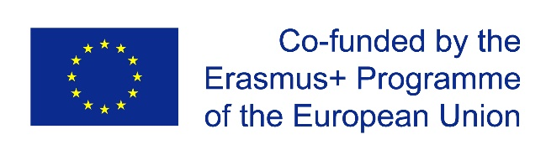

METODICKÝ KURZ
Země: Velká Británie - Norwich
Termín: 13. – 24. 8. 2018
Jazyková škola: Nile
Pedagog: Mgr. Jindřiška Jurčková
V měsíci srpnu jsme absolvovala na jazykové škole Nile dvoutýdenní kurz s názvem 21st century skills, neboli Dovednosti 21. století.

Kurz byl zaměřen na dovednosti, které by měl učitel 21. století u svých žáků rozvíjet spolu s rozšiřováním jejich znalostí. Právě dovednosti jako jsou kriticky myslet, umět pracovat v týmu, ale i samostatně, využívat informační technologie, umět zhodnotit svoji práci, stejně jako práci jiných, uvědomovat si svůj pokrok v učení, umět naslouchat a spousta dalších, se v současné době jeví jako stejně ne-li více důležité než znalosti samotné.

V naší skupině bylo 18 účastníků z různých zemí. Bylo zajímavé a přínosné srovnávat informace a možnosti ve vzdělávání v zemích jako jsou Španělsko, Chorvatsko, Uzbekistán, Bulharsko, Maďarsko, Švýcarsko a Francie.

Během kurzu jsme měli celkem čtyři různé lektory a s každým z nich jsme se věnovali jinému tématu. Prakticky jsme si vyzkoušeli lekce rozvíjející kritické myšlení, využívali jsme k učení různé mobilní aplikace, zkoušeli jsme možnosti práce s tablety a interaktivní tabulí. Své učení jsme vždy reflektovali a diskutovali o dalších možnostech. Hledali nové zdroje a materiály pro další učení.

O víkendu zorganizovala škola výlet do města Cambridge, kde jsme strávili celý den prohlídkou centra a zejména známých budov univerzity. Během dvou týdnů jsme měli možnost intenzivně se setkávat s účastníky dalších kurzů ve škole, a to jak během přestávek, tak v rámci odpoledních aktivit školy. Měli jsme možnost naučit se tradiční tance, soutěžili v kvízu, nebo se účastnily přednášek s odborníky.

Kurz byl pro mě velkým přínosem, jak z jazykového a profesního hlediska, tak osobního. Možnost komunikovat neustále výhradně v anglickém jazyce je k nezaplacení. Potkala jsem zajímavé lidi, z nichž někteří se stali mými přáteli, a jsme stále v kontaktu. Vyzkoušela jsem si jak se učit, ale i jak učit jinak, efektivněji a zábavněji, přimělo mě to zamýšlet se nad vlastním učením. A hlavně jak přenést zodpovědnost za vlastní učení na žáky a myslet nejen na to co je učím, ale také jak a proč. Protože nemůžeme dnešní žáky učit metodami minulého století pro budoucnost, kterou neznáme.

